**Project_RS 게임 플레이 시스템 기획서**

목차

1. 개요 2

1-1. 문서 개요 2

2. 로비 시스템 3

2-1. 개요 3

2-2. 플로우 차트 3

2-3 래퍼런스 4

2-4. 로비 활성화 5

2-5. 플레이어 대기 5

2-6. 게임 시작 (방장) 5

# 1. 개요

## 1-1. 문서 개요

* 메인 화면에서 게임 진입 시부터 게임 플레이 종료 시 까지의 시스템을 정리한 문서이다.

# 2. 로비 시스템

## 2-1. 개요

* 게임을 시작하기 전 준비를 할 수 있는 시스템을 설계한다.
* 유저들의 기대를 끌어내는 단계이기도 하다.
* 일정 인원 수를 도달하기 위해서 대기하는 시스템이다.

## 2-2. 플로우 차트

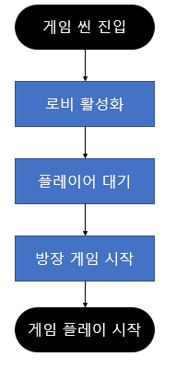

## 2-3 래퍼런스

* 래퍼런스 (배틀그라운드)

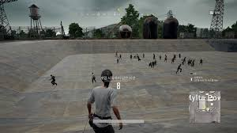

## 2-4. 로비 활성화

* 게임이 시작되는 부분으로 이 단계에서 로딩과 함께 진행될 수 있다.
* Photon 세팅 및 플레이어 생성을 이 부분에서 처리한다.
* 맵의 랜덤 지역을 지정하여 밀집되어 스폰된다. (래퍼런스 참고)

## 2-5. 플레이어 대기

* 게임이 시작되기 전까지 대기한다.
* 플레이어들의 스킬 버튼들이 활성화되지 않고, 이동만 가능한 상태가 된다.

## 2-6. 게임 시작 (방장)

* 일정 인원 수(2~8명)에 도달하면 게임을 시작할 수 있다.
* 시작 가능 시 방장의 화면에 시작 버튼이 활성화된다.
* 버튼 클릭 시 카운트가 시작되고 5초뒤 게임이 시작된다.

# 3. 스타트 스폰 시스템

## 3-1. 개요

* 스타트 스폰 지점은 임의로 지정 혹은 레벨 디자이너가 수정할 수 있도록 한다.
* 지정된 지점에서 겹치지 않도록 랜덤으로 배치된다.
* 스폰 이후 바로 게임을 진행한다.

## 3-2. 래퍼런스

* Surviv.io

